Մայիսի ֆլեշմաբի խնդիրների լուծումներ
Երրորդ մակարդակ
- Ընտանիքի հայրը կտակ է կազմում կնոջ և դեռ չծնված երեխայի օգտին: Եթե տղա ծնվի, ապա նա կստանա ժառանգության 2/3 մասը, իսկ կինը կստանա ժառանգության 1/3 մասը: Եթե աղջիկ ծնվի, ապա նա կստանա ժառանգության 1/3 մասը, իսկ կինը՝ 2/3 մասը: Ծնվեց երկվորյակ՝ տղա և աղջիկ: Ինչպե՞ս կբաժանվի ժառանգությունը:
Կատարենք նշանակումներ.
x-ով նշանակենք, թե տղան որքան ժառանգություն կստանա
y – ով նշանակենք, թե աղջիկը որքան ժառանգություն կստանա
z – ով նշանակենք, թե մայրը որքան ժառանգություն կստանա
Նկատենք, որ եթե ծնվվի տղա, ապա մայրը կստանա 2 անգամ ավեի քիչ ժառանգություն քան տղան։ Եթե ծնվի աղջիկ, ապա մայրը կստանա 2 անգամ շատ ժառանգոթյուն քան աղջիկը։
$$x=2z$$
$$y=\frac{z}{2}$$
$$x+y+z=1$$
$$\frac{z}{2}+2z+z=1$$
$$z=\frac{2}{7}$$
$$y=\frac{1}{7}$$
$$x=\frac{4}{7}$$
Անի Միրզոյան
Ընդունենք կինը ստանում է x ժառանգություն, որդին 2x, իսկ դուստրը x/2: Եթե ծնվի երկվորյակ՝ տղա և աղջիկ կստացվի` x + 2x + x/2 = 7x/2=1, որից x = 2/7:
Կինը կստանա ժառանգության 2/7 մասը,տղան՝ 4/7 մասը,ազջիկը՝ 1/7 մասը:
Մենուա Հարությունյան
Պատասխան` տղային` 4/7 մասը, կնոջը` 2/7 մասը, աղջկան` 1/7 մասը:

- Աշխատանքի արտադրողականությունն ավելանում է 25%-ով: Քանի՞ տոկոսով կնվազի նույն աշխատանքի կատարման համար պահանջվող աշխատաժամանակը:
Քանի որ , աշխատանքի արտադրողականությունը հակադարձ համեմատական է աշխատաժամանակին , ապա փորձենք պարզել , թե որքա՞ն կնվազի ժամանակահատվածը։
Ենթադրենք x ժամում պատրաստում է a արտադրանք ։
Ըստ պայմանի , եթե արտադրողականությունը ավելացել է 25%-ով , ապա նույն
x ժամում կպատրասի a+$\frac{а25}{100}$ =$\frac{5а}{4}$ արտադրանք :
Այժմ փորձենք հասկանալ այս դեպքում , որքան ժամանակ է պետք պատրաստել a արտադրանք ։
x ժ - $\frac{5а}{4}$ արտադրանք , ապա $\frac{4x}{5}$ժ - a արտադրանք ։
x- $\frac{4x}{5}$= $\frac{x}{5}$ -ով նվազեց ,այսինքն ⅕ մասով =20% ։
Սյուզի Հակոբյան
Քանի որ աշխատանքի արտադրողականությունը բարձրացել է 25%-ով՝ դառնալով 125%, հետևաբար արտադրողականությունը դառնում է $\frac{125}{100}=\frac{5}{4}$, այսինքն աճեց $\frac{1}{4}$-ով։
Իսկ $արտադրողականությունը=\frac{աշխատանք }{ժամանակ}$
Հետևաբար աշխատանքի վրա ծախսվող ժամանակը կկազմի $\frac{4}{5}$-ը, կամ 80%։ Սա նշանակում է , որ աշխատանքի կատարման համար պահանջվող ժամանակը կնվազի $100\%-80\%=20$%
Զարինե Փանյան
Պատասխան` 20:

- 2019 հատ հաշվեձողիկով պատրաստել են վեցանկյուններ, ինչպես ցույց է տրված նկարում: Քանի՞ վեցանկյուն է ստացվել:
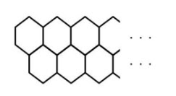

Այս խնդիրը կարելի է լուծել քայլ-առ քայլ:
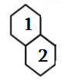

Պարզ է, որ այստեղ օգտագործվել է 11 հատ հաշվեձողիկ:
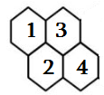

Հաջորդ քայլում անհրաժեշտ է 11 + 4 + 4 հաշվեձողիկ:
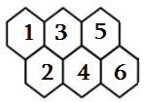

Երրորդ քայլում օգտագործել ենք 11 + 4 + 4 + 4 + 4 հաշվեձողիկ: Շարունակելով այս տրամաբանությունը կարող ենք գրե՛լ 11 + 4 + 4 + … + 4 = 2019: Որտեղից էլ՝
$$4+4+4+…+4=2008 => 4n=2008 =>n=502 :$$
Այսպիսով, բացի 1 և 2 նշագրված վեցանկյուններից, մնացած վեցանկյունների քանակը 502 հատ է: Հետևաբար, բոլոր վեցանկյունների քանակը հավասար կլինի 502 + 2 $=504:$
Թաթուլ Շահնազարյան

Խնդիրը լուծելու համար դիտարկենք մի քանի քայլ: Սկզբից դիտարկենք այն դեպքը, երբ լինի 2 վեցանկյուն: Այս երկու վեցանկյունը միասին կազմված են 11 հաշվեձողիկից

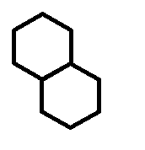

Հետո դիտարկենք այն դեպքը, երբ լինի 4 վեցանկյուն: Այս 4 վեցանկյունը ստանալու համար պետք է 11+4+4 = 19 հաշվեձողիկ
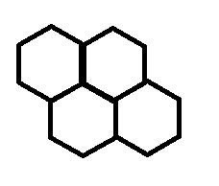

Հիմա էլ դիտարկենք այ դեպքը երբ կառուցել ենք 6 հատ վեցանկյուն: Այստեղ էլ օգտագործվել է 11+4+4+4+4 = 27 հաշվեձողիկ:
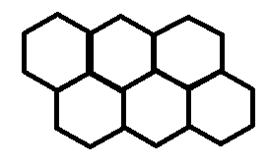

Այստեղ նկատում ենք օրինաչափություն: Յուրաքանչյուր 2 վեցանկյուն ավելանալու համար անհրաժեշտ է լինում ևս 8 հաշվեձողիկ: Հիմա ենթադրենք ունենք k հատ վեցանկյուն, կազմենք մեկ անհայտով հավասարում
11 + 4 k = 2019
4k=2008
K=502
Մնում է 502-ին էլ գումարենք սկզբի երկու վեցանկյունը, որոնց կառուցման համար օգտագործվել էր 11 հաշվեձողիկ և ստանանք պատասխանը 502+2 = 504
Սմբատ Պետրոսյան
Պատասխան` 504
- Լոգարանի քառակուսաձև պատը երեսապատեցին 30սմ x 27սմ չափերով սալիկներով, ընդ որում, բոլոր սալիկները ամբողջական են: Ամենաքիչը ի՞նչ երկարություն պետք է ունենա լոգասենյակի պատը:

Որպեսզի կարողանանք հաշվել հարկավոր է թվերը վերլուծել պարզ արտադրիչների և գտնել ամենափոքր ընդհանուր բազմապատիկը, քանի որ պատը ունի քառակուսու տեսք , իսկ սալիկները ուղղանկյուն են.
30 2 27 3
15 3 9 3 [30;27] = 2x3x5x3x3=270սմ
5 5 3 3
1 1
Լյովա Սարգսյան
Ելենա Օհանյան
Պատասխան` 270սմ:

- Օգտագործելով 1, 2, 3, 4 թվանշանները՝ գրեցին 6-ի բամապատիկ թվեր: Թվի մեջ թվանշանները չեն կրկնվում: Քանի՞ թիվ ստացվեց:
Թիվը բաժանվում է 6-ի, եթե այն բաժանվում է 2-ի և 3-ի, այսինքն` այն զույգ է և նրա թվանշանների գումարը բաժանվում է 3-ի: Օգտվելով այս հայտանիշից, գտնենք թվերը:Պետք է դիտարկել զույգ թվերը, որի թվանշանների գումարը բաժանվում է 3-ի: Առաջին բազմապատիկը 12-ն է, հետո 24, 42, 132, 234, 312, 324, 342, 432:
Արմինե Սաֆարյան
Քանի որ մեր կազմած թվերը պիտի բաժանվեն 6-ի, ապա միաժամանակ և 2-ի, և 3-ի պիտի բաժանվեն: Դիտարկենք երկնիշ թվեր, պայմանին բավարարող՝ 12, 24, 32
Եռանիշ թվերը կամ պիտի ունենան հետևյալ թվանշանները՝ 1 2 3, որպեսզի 3-ի բաժանվի, կամ էլ 2 3 4: Դիտարկենք 1 2 3 թվանշանների դեպքը՝ զույգ թիվ պետք է ստանանք
312 132 թվերն են բավարարում: Իսկ 2 3 4-ի դեպքում՝ 234 324 342 432 թվերը կստանանք: Քառանիշ թիվ գոյություն չունի նշված թվանշաններով, քանի որ թվանշանների գումարը չի բաժանվում 3-ի:Գումարենք ստացվածը՝ 3+2+4=9: Ստացվեց 9 թիվ:
Արշակ Մարտիրոսյան
Պատասխան` 9:
- Տրված է 8x8 չափի քառակուսաձև ստվարաթուղթ: Դրանից 5x1 չափերով ամենաշատը քանի՞ ուղղանկյուն կարելի է կտրել:

Այս խնդիրը նման է վերևի խնդրին: Նորից կվերցնենք 8x 8 չափի թուղթ և կսկենք ներկել: Կստանանք 11 հատ 5x1 չափի ուղղանկյուն:
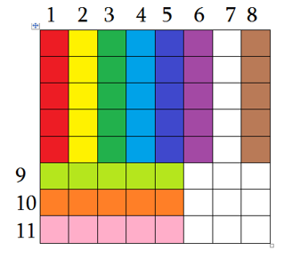

Սմբատ Պետրոսյան
Սովորողները այս խնդիրը լուծեցին գծագրի միջոցով։
Սովորողները սկզբում կարծում էին, որ կարելի է կտրել, ոչ թե 11 այլ 12 ուղղանկյուն, քանի որ 8x8 չափի քառակուսու մակերսը՝ 8·8=64 է, իսկ 5x1 չափի ուղղանկյան մակերսը՝ 5·1=5, 64։5=12(4 մն․): Այսինքն՝ 12 հատ 5x1 չափի ուղղանկյուն, որոնք զբաղեցնում են 12·5=60 վանդակ, 4 վանդակն էլ ավելանում է)։ Սակայն սովորողները նկատեցին, որ քառակուսու մակերսը ուղղանկյան մակերսի վրա բաժանելու եղանակով ուղղանկյունների քանակը ստանալը ճիշտ չէ, քանի որ, թեև 8-ը բաժանվում է 1-ի, բայց 8-ը չի բաժանվում 5-ի, ուստի 12 հատ 5x1 չափի ուղղանկյունն չենք կարող կտրել։ Սակայն կարող ենք կտրել 11 հատ 5x1 չափի ուղղանկյուն, որոնք զբաղեցնում են 55 վանդակ։ Արդյունքում ավելանում է 9 վանդակ(3x3 չափի քառակուսի)։
Սովորողները այս խնդիրը պատկերավոր լուծեցին գծագրի միջոցով։
Սովորոները word ֆայլի աղյուսակով գծեցին 8x8 չափի քառակուսի(որն ունի 64 հավասար վանդակ ) և փորձեցին այդ վանդակների միջոցով կտրել 5x1 չափի ուղղանկյուններ(որոնցից յուրաքանչյուրը ունի 5 հավասար վանդակ)։ Սովորողները գծագրի միջոցով համոզվեցին, որ կարելի է կտրել 11 5x1 չափի ուղղանկյուն։
11 ուղղանկյունը զբաղենում են 11·5=55 վանդակ, 9 վանդակն էլ ավելանում է։

Կամ

Գրետա Բակունց
Պատասխան` 11:
- Համակարգչի էկրանին գրված է 987654321 թիվը: Թվանշանների միջև տեղադրեք երկու հատ «-» նշան այնպես, որ գործողության արդյունքում ստացված թիվը ունենա հնարավոր ամենափոքր արժեքը:
Ունենք 987654321, որպեսզի լինի ամենափոքր թիվը անհրաժեշտ է սկզբում հանել հենց առաջին թվանշանից մյուսները, այսինքն՝ 9-87654321:
Սակայն քանի որ – նշանը կրկին պետք է օգտագործենք , որպեսզի լինի ամենափոքր արժեքը , անհրաժեշտ է 9-8765432-1 հանել ամենափոքր թիվը:
Լյովա Սարգսյան
Քանի որ նշված չէ, թե որ թվերի բազմությունում պետք է որոնել ամենափոքր արժեքով թիվը, հետևաբար կարող ենք դիտարկել նաև բացասական թվերը։ Այս դեպքում այն կլինի ամենափոքրը՝ ամենամեծ բացարձակ արժեք ունենալու դեպքում։ Թվերի հերթականությունը խախտել չենք կարող, հետևաբար ամենափոքր արժեքով թիվը կստանանք նշանի այսպիսի դասավորության դեպքում․
9 – 8765432-1
Հասմիկ Իսրայելյան
Պատասխան` 9-8765432-1
- x և y թվերն այնպիսինն են, որ x+y=xy=17: Գտեք հետևյալ արտահայտության արժեքը. (x^2-17x)(y+17/y)
Վերցնենք մեր առաջին փակագիծը` (x^2-17x), քանի որ ունենք x+y=xy=17 պայմանը, հետևաբար կարող ենք փակագծի մեջ 17-ը փոխարինենք x+y –ով : Կստանանք x²-(x+y)x= x²- x²- xy= -xy, իսկ ըստ խնդրի xy=17, հետրաբար
–xy=-17: Հիմա դիտարկենք երկրորդ փակագիծը ` (y+17/y), 17-ի փոխարեն կարող ենք գրել xy` y+xy/y=y+x, ըստ խնդրի y+x=17: Փաստորեն մեր առաջին փակագիծը ստացանք -17, իսկ երկրորդը 17, հետևաբար (x^2-17x)(y+17/y)-ի աարծեքը կլինի -17 x17= -289:
Արմինե Սաֆարյան
$$x+y=xy=17$$
$$x-17=-y$$
$$\frac{17}{y}=x$$
$${(x}^{2}-17x)(y+\frac{17}{y})$$
$$x\left(x-17\right)\left(y+x\right)=-xy∙17=-17∙17=-289$$
x²-17x=x(x-17)=-xy=-17 xy=17 17/y=x, y+17/y=y+x=17
Անի Միրզոյան
Պատասխան` -289:

- ABC եռանկյան մեջ <B=90⁰, AC և BC կողմերի վրա վերցվել են E և D կետերն այնպես, որ AE=EC, <ADB=<EDC: Գտեք CD:BD հարաբերությունը:
Սովորողները նախ կգծեն համապատասխան գծագիրը։ Կատարենք լրացուցիչ կառուցումներ։
DE-ն շարունակենք և A կետից տանենք BC ուղղին զուգահեռ ուղիղ, որոնց հատման կետը նշանակենք K-ով։
Քանի որ AK և BC-ն իրար զուգահեռ են, ուստի
<KAD=<BDA=α, քանի որ խաչադիր անկյուններ են։
<AKD=<KDC, քանի որ դրանք ևս խաչադիր անկյուններ են։
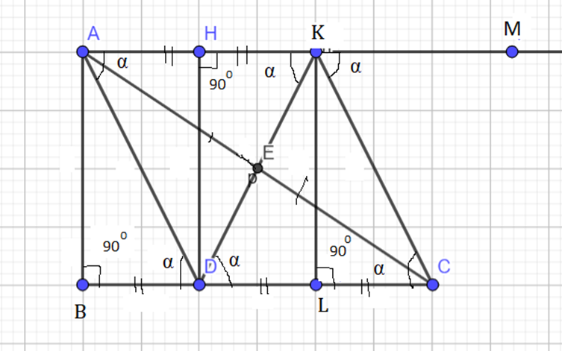

Քանի որ <ADB=<EDC, ուստի <BDA =<EDC=<KDC=<KAD=<AKD=α(նշանակենք α-ով)։
Քանի որ <KAD=<AKD=α, ուստի ADK եռանկյունը հավասարասրուն է։
Մյուս կողմից DKC եռանկյունը ևս հավասարասրուն է, քանի որ <DAK=<CKM=α ( որպես համապատասխան անկյուններ) և <MKC=<KCD(որպես խաչադիր անկյուններ):
Ստացվեց, որ ADK հավասարասրուն եռանկյունը հավասար է DKC հավասարասրուն եռանկյանը, ուստի AK=DC:
Տանենք ADK հավասարասրուն եռանկյան AD բարձրությունը։ Քանի որ ADK հավասարասրուն եռանկյան AD բարձրությունը նաև միջնագիծ է, ուստի AH=HK=AD:
Այժմ տանենք DKC հավասարասրուն եռանկյան KL բարձրությունը։ Քանի որ DKC հավասարասրուն եռանկյան KL բարձրությունը նաև միջնագիծ է, ուստի DL=LC:
Քանի որ ADK հավասարասրուն եռանկյունը հավասար է DKC հավասարասրուն եռանկյանը, ուստի BD=DL=LC, DC=2BD։ Ստացվում է, որ DC/BD=2BD/BD=2/1
Գրետա Բակունց

Պատասխաան` 2:1:
- Հիմա ժամը քանի՞սն է, եթե օրվա ավարտին մնացել է օրվա սկզբից անցած ժամանակի 4/5 մասը:
Նշանակենք x-ով օրվա սկզբից անցած ժամանակը, որի 4/5 մասը կլինի՝ $\frac{4}{5}∙x$ ՝ օրվա մնացած մասը, որն է՝ 24-x։ Օգտվելով վերջին նշանակումներից՝ կազմենք հավասարում․

$$24-x=\frac{4}{5}∙x$$
Լուծենք գծային հավասարումը՝
$$x=13\frac{1}{3}$$

Ստացվեց, որ օրվա սկզբից անցել է 13 ժամ և ժամի 1/3 մասը, որը կազմում է
$60∙\frac{1}{3}=20$ րոպե։
Այսպիսով, հիմա ժամը 13:20 է։
Լուսինե Ներսեսյան

Օրվա ավարտին մնացած ժամանակը նշանակենք X-ով, կազմենք պայմանին համապատասխանող հավասարում և լուծենք՝ հաշվի առնելով որ
1 օր = 24ժ= 1440ր։
X = ( 24- X)$\frac{4}{5}$
5X = 4(24 - X)
X = $\frac{96}{9}$= $\frac{32}{3}$= 640 ր
1440ր – 640ր = 800ր = 13ժ 20ր, այսինքն՝ 00:00-ից հաշված կդառնա 13:20:
Հասմիկ Իսրայելյան
Պատասխան` 13:20

